Кристина Никитина  Контакты:  Телефон: + 7 916 862 88 33  Почта: kris08-76@mail.ru  Instagram: @nikitina.msk  Журналист | 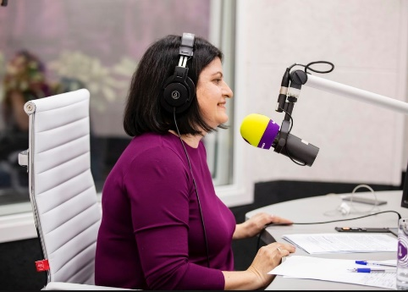
Ключевые навыки и компетенции:
- написание авторских текстов на различную тематику, включая статьи, обзоры, аналитику, сценарии, рекламные и социальные ролики, анонсы, подводки
- поиск и написание новостей, верстка новостных выпусков
- наполнение сайта эксклюзивным контентом, работа с социальными сетями
- поиск и подбор экспертов, героев сюжетов и статей на заданную тематику, разработка тем, поиск эксклюзивных инфоповодов
- проведение интервью, опросов, сбор комментариев экспертов
- работа в прямом эфире, прямые включения, репортажи, ведение авторских программ, работа в кадре и в радиоэфире, импровизация
- монтаж, озвучка, запись программ и интервью, режиссура
- подготовка отдельных программ и циклов передач – от идеи до сдачи готового контента в эфир, включая международные проекты (активные ссылки и примеры работ в сопроводительном письме)
- юридическая и финансовая грамотность, опыт публичных выступлений
- хорошие организаторские способности, грамотная устная и письменная речь, стрессоустойчивость, умение принимать решения и брать на себя ответственность, действовать в нестандартных ситуациях, высокая скорость работы и умение найти общий язык с людьми разных сфер деятельности и социальной принадлежности, креативность

Опыт работы:
- 2019-2020 – ТРК «Подмосковье» - обозреватель
- 2018-2019 – журнал «Бизнес столицы» - корреспондент
- 2015-2018 – коммерческий банк – управляющий филиалом
- 2015-1997 – юридическая практика, государственная служба, преподавательская деятельность

Образование:
- Первая Академия Медиа МИРБИС – «телерадиожурналистика»
- УА ГУ при Президенте Украины – «государственное управление»
- Симферопольский государственный университет – «правоведение»
Повышение квалификации:
- Московская школа кино и НТВ – курс продюсирования
- Школа Первого канала – мастерская телевизионных ведущих, интервью

